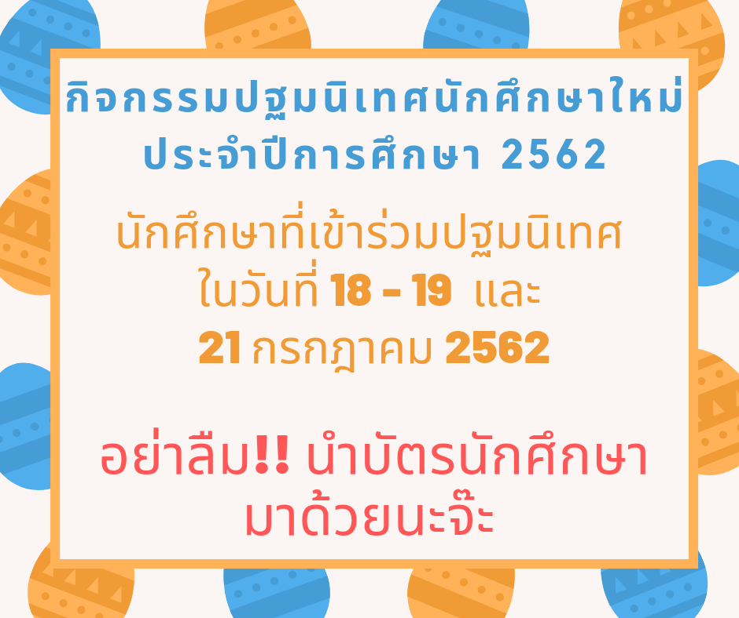

ยินดีต้อนรับสู่วังสวนสุนันทา นับวันรอพบน้องใหม่ !
กิจกรรมปฐมนิเทศนักศึกษาใหม่ ประจำปีการศึกษา 2562
วันที่ 18 กรกฎาคม 2562 นักศึกษาภาคปกติ ที่มีรหัสกิจกรรม 1 - 3000
วันที่ 19 กรกฎาคม 2562 นักศึกษาภาคปกติ ที่มีรหัสกิจกรรม 3000 ขึ้นไป
วันที่ 21 กรกฎาคม 2562 นักศึกษาภาคพิเศษ
อย่าลืม!! นำบัตรนักศึกษาติดตัวมาเพื่อเข้าร่วมกิจกรรมด้วยนะคะ

Welcome to SSRU! We can’t wait to meet you!
University is almost here and we couldn’t be more excited for you. Orientation is the best way to get a preview of your new life as an undergraduate student.
Semester 1/ 2019 Freshmen Orientation Dates
July 18, 2019 Full time students [Activity code 1 – 3000]
July 19, 2019 Full time students [Activity code 3001 + ]
July 21, 2019 Part time student

Friendly reminder: Bring your student ID Card !

